

2020.7.23

责任编辑：孙文娟
电 话：86-18513790712
传 真：86-010-85725399
编辑邮箱：sunwj@chinaccm.com
地址：北京市朝阳区高碑店东区B8-1



目 录
一、 国际原油市场回顾 3
1.1. 国际原油收盘价涨跌情况（单位：美元/桶） 3
1.2.2020年国际原油价格走势图 4
1.3原油价格后期分析 5
二、 石蜡市场价格 7
2.1中石油所属企业 7
2.2中石化所属企业 9
三、走势分析 10
3.1石蜡价格走势图 10
石蜡价格走势图（56#半） 11
石蜡价格走势图（58#半） 11
石蜡价格走势图（58#全） 12
3.2 石蜡后市分析 12
中石化炼厂： 13
中石油炼厂： 13
四、液蜡 13
4.1液蜡价格表 14
4.2液蜡价格走势图 14
五、进出口数据 14
5.1石蜡，不论是否着色(按重量计含油量小于0.75%) 14

- 国际原油市场回顾
  - 国际原油收盘价涨跌情况（单位：美元/桶）
日期 | 纽交所 | 伦交所 | 影响因素
2020/7/16 | 40.75 | 43.37 | 由于OPEC+决定自下个月开始缩减当前的减产规模，EIA原油库存大减带来的利好情绪被抵消，油价承压下滑。
2020/7/17 | 40.59 | 43.14 | OPEC即将缩减减产规模以及全球新增病例骤增引发的需求忧虑导致油价承压，周五油价延续下行走势，另一方面，美国原油钻井数持续减少也为油价提供了一定的支撑。
2020/7/20 | 40.81 | 43.28 | 在三家企业表示他们的候选疫苗显示出希望后，市场对于疫情扩散将影响需求恢复的忧虑在一定程度上被抵消，油价获得支撑。此外，日内美国股市大涨也带动了油价的上行。
2020/7/21 | 41.96 | 44.32 | 欧盟7500亿欧元的经济刺激计划最终达成协议提振市场对经济复苏的预期，此外，日内多家研究机构关于新冠疫苗的积极进展也缓和了市场对疫情二次爆发将影响需求复苏的忧虑。
2020/7/22 | 41.9 | 44.29 | 美国EIA公布的数据显示，截至7月17日当周美国除却战略储备的商业原油库存大幅增加，但仍不及API增幅。另一方面，此前包括财政刺激计划以及病毒疫苗等利好因素对油价仍有支撑，限制了油价的跌幅。

1.2.2020年国际原油价格走势图
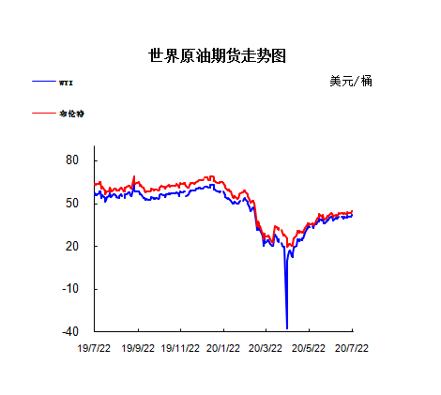

1.3原油价格后期分析
本周美国WTI原油原油价格在40.59-41.96美元/桶。布伦特原油价格在43.14-44.32美元/桶震荡。周内国际油价整理走势。因美国API、EIA上周原油库存增幅双双超预期，油价周三(7月22日)收盘下跌：美国WTI原油9月期货下跌0.02美元，报41.90美元/桶;布伦特原油9月期货下跌0.03美分，报44.29美元/桶。基本面利好因素：根据初步装货时间表和知名外媒计算，俄罗斯计划在8月1-10日将从波罗的海港口和黑海港口Novorossiisk的石油装货量较7月1-10日减少近四分之一，可能为油价提供一定支撑。北京时间周三，美国石油协会(API)公布的数据显示，截至7月17日当周，汽油库存减少201.9万桶，此前预期为减少117.5万桶;API精炼油库存减少135.7万桶，预期减少55万桶;上周原油进口减少82.5万桶/日。北京时间上周六，美国油服公司贝克休斯(Baker Hughes)公布的数据显示，截至7月17日当周，石油钻井总数减少7座至181座，当周天然气钻井总数仍为75座;总钻井总数减少7座至258座。美国钻井公司连续第11周削减石油钻井平台数量、天然气钻井平台数量至历史新低。数据公布后，美、布两油短线波动不大。欧佩克认为，随着世界各地经济重新开放，市场出现了令人鼓舞的改善迹象。虽然在一些地方可能会重新实施局部封锁措施，但无论是在实物市场还是期货市场，复苏迹象都很明显。欧佩克宣布，减产令将进入第二阶段，减产规模下调200万桶，至770万桶/日。欧佩克预计，受到疫情影响，今年能源需求的季节性表现将更加明显，未来民众对公共交通工具的需求有望回升，对于产油国而言，减产令调整对能源出口的影响是有限的。基本面利空因素：北京时间周三晚间，美国能源信息署(EIA)公布的数据显示，截止7月17日当周，EIA原油库存增加489.2万桶至5.366亿桶，前值为减少749.3万桶，预期值减少208.8万桶;美国国内原油产量连续3周录得持平后本周录得增长;美国俄克拉荷马州库欣原油库存变化值连续3周录得增长。北京时间周三，美国石油协会(API)公布的数据显示，截至7月17日当周，API原油库存大幅增加754.4万桶至5.31亿桶，此前预期为减少195万桶，前值为减少832.2万桶;库欣原油库存增加71.6万桶，高于前值增加54.8万桶。API数据公布后，美、布两油短线小幅下挫。虽然燃料需求已从4月锐减30%中复苏，但消费量仍低于疫情前的水平。随着疫情再起，美国汽油零售需求再次下降。辉立期货的大宗商品经理Avtar Sandu表示：“永无止境的新冠疫情可能迫使各国重新采取封锁措施，这将减缓经济增长并抑制能源需求。”随着疫情每日新增确诊病例数量激增至超过20万，疫情在全球多个国家(尤其是在美国)出现了第二次大规模流行。通过对二次疫情的影响进行建模分析，Rystad Energy 预计2020年全球原油需求或将下降至8650万桶/日，低于基于疫情恢复估计的8900万桶/日。对美国等国的第二波疫情的担忧，抑制了油价反弹。据美国约翰斯·霍普金斯大学(Johns Hopkins University)发布的全球新冠肺炎数据实时统计系统，截至美国东部时间7月21日晚6时，全美共报告新冠肺炎确诊3884988例，死亡141426例。过去24小时，美国新增确诊70525例，新增死亡598例。受此影响，分析人士对美国经济前景仍然感到担忧。荷兰合作银行继续认为，当前成品油价差疲弱，表明终端用户燃料需求复苏脆弱。炼油利润率的疲软表明终端用户的燃料需求不足，而北半球的夏季驾驶季节已经过去了一半，就汽油消费而言，近期前景没有多少上行空间。由于基本面和市场定量压力，仍认为持平价格和日历价差的上行空间有限，因此如果看到近几个月来在原油期货特别美国原油期货中积累起来的规模庞大的投机性多头被平掉，也不会感到意外，因为散户投资者继续大批撤离。
预测下周WTI油价将触及39-42美元/桶，布油在之后几个月触及42-45美元/桶。
- 石蜡市场价格

2.1中石油所属企业
单位：元/吨
企业性质 | 生产厂家 | 产品名称 | 型号 | 价格说明 | 规格 | 2020-7-16 | 2020-7-23 | 周涨跌
中石油 | 兰州石化 | 石蜡 | 52# | 半精炼 | 板 | 0 | 0 | 0
中石油 | 兰州石化 | 石蜡 | 54# | 半精炼 | 板 | 4640 | 4690 | 50
中石油 | 兰州石化 | 石蜡 | 56# | 半精炼 | 板 | 4690 | 4740 | 50
中石油 | 兰州石化 | 石蜡 | 58# | 半精炼 | 板 | 4790 | 4840 | 50
中石油 | 大庆炼化 | 石蜡 | 58# | 全精炼 | 板 | 5150 | 5210 | 60
中石油 | 大庆炼化 | 石蜡 | 58# | 全精炼 | 颗粒 | 5150 | 5210 | 60
中石油 | 大庆炼化 | 石蜡 | 58# | 半精炼 | 板 | 4890 | 4970 | 80
中石油 | 大庆炼化 | 石蜡 | 58# | 半精炼 | 颗粒 | 4910 | 4900 | -10
中石油 | 大庆石化 | 石蜡 | 58# | 半精炼 | 板 | 4890 | 4970 | 80
中石油 | 大庆石化 | 石蜡 | 58# | 粗炼 | 板 | 4490 | 4570 | 80
中石油 | 大庆石化 | 石蜡 | 60# | 半精炼 | 板 | 0 | 0 | 0
中石油 | 大庆石化 | 石蜡 | 60# | 粗炼 | 板 | 0 | 0 | 0
中石油 | 大连石化 | 石蜡 | 54# | 全精炼 | 板 | 0 | 0 | 0
中石油 | 大连石化 | 石蜡 | 54# | 半精炼 | 板 | 5190 | 5250 | 60
中石油 | 大连石化 | 石蜡 | 56# | 全精炼 | 板 | 5120 | 5180 | 60
中石油 | 大连石化 | 石蜡 | 56# | 半精炼 | 板 | 5020 | 5080 | 60
中石油 | 大连石化 | 石蜡 | 58# | 全精炼 | 板 | 5470 | 5530 | 60
中石油 | 大连石化 | 石蜡 | 58# | 半精炼 | 板 | 5370 | 5430 | 60
中石油 | 大连石化 | 石蜡 | 60# | 全精炼 | 板 | 5520 | 5580 | 60
中石油 | 大连石化 | 石蜡 | 60# | 半精炼 | 板 | 5420 | 5480 | 60
中石油 | 大连石化 | 石蜡 | 62# | 全精炼 | 板 | 5720 | 5780 | 60
中石油 | 大连石化 | 石蜡 | 62# | 半精炼 | 板 | 5640 | 5700 | 60
中石油 | 大连石化 | 石蜡 | 64# | 全精炼 | 板 | 5840 | 5900 | 60
中石油 | 大连石化 | 石蜡 | 64# | 半精炼 | 板 | 5740 | 5800 | 60
中石油 | 抚顺石化 | 石蜡 | 54# | 全精炼 | 板 | 4970 | 5030 | 60
中石油 | 抚顺石化 | 石蜡 | 56# | 全精炼 | 板 | 4970 | 5030 | 60
中石油 | 抚顺石化 | 石蜡 | 58# | 全精炼 | 板 | 5270 | 5330 | 60
中石油 | 抚顺石化 | 石蜡 | 60# | 全精炼 | 板 | 5320 | 5380 | 60
中石油 | 抚顺石化 | 石蜡 | 62# | 全精炼 | 板 | 0 | 0 | 0
中石油 | 抚顺石化 | 石蜡 | 64# | 全精炼 | 板 | 5390 | 5450 | 60

2.2中石化所属企业
单位：元/吨
企业性质 | 生产厂家 | 产品名称 | 型号 | 价格说明 | 规格 | 2020-7-16 | 2020-7-23 | 周涨跌
中石化 | 南阳石蜡厂 | 石蜡 | 52# | 半精炼 | 颗粒 | 4750 | 4750 | 0
中石化 | 南阳石蜡厂 | 石蜡 | 54# | 半精炼 | 颗粒 | 0 | 0 | 0
中石化 | 南阳石蜡厂 | 石蜡 | 56# | 半精炼 | 颗粒 | 5000 | 5000 | 0
中石化 | 泰州石化 | 石蜡 | 56# | 半精炼 | 板 | 4570 | 4570 | 0
中石化 | 济南炼厂 | 石蜡 | 62# | 半精炼 | 板 | 0 | 0 | 0
中石化 | 济南炼厂 | 石蜡 | 64# | 半精炼 | 板 | 0 | 0 | 0
中石化 | 茂名石化 | 石蜡 | 56# | 全精炼 | 板 | 5300 | 5300 | 0
中石化 | 茂名石化 | 石蜡 | 56# | 半精炼 | 板 | 5200 | 5200 | 0
中石化 | 茂名石化 | 石蜡 | 58# | 全精炼 | 板 | 5450 | 5450 | 0
中石化 | 茂名石化 | 石蜡 | 58# | 半精炼 | 板 | 5300 | 5300 | 0
中石化 | 荆门石化 | 石蜡 | 52# | 全精炼 | 板 | 4800 | 4800 | 0
中石化 | 荆门石化 | 石蜡 | 52# | 半精炼 | 板 | 4750 | 4750 | 0
中石化 | 荆门石化 | 石蜡 | 54# | 全精炼 | 板 | 4950 | 4950 | 0
中石化 | 荆门石化 | 石蜡 | 54# | 半精炼 | 板 | 4900 | 4900 | 0
中石化 | 荆门石化 | 石蜡 | 56# | 全精炼 | 板 | 5000 | 5000 | 0
中石化 | 荆门石化 | 石蜡 | 56# | 半精炼 | 板 | 4950 | 4950 | 0
中石化 | 荆门石化 | 石蜡 | 58# | 全精炼 | 板 | 0 | 0 | 0
中石化 | 荆门石化 | 石蜡 | 58# | 半精炼 | 板 | 5150 | 5150 | 0
中石化 | 荆门石化 | 石蜡 | 60# | 全精炼 | 板 | 0 | 0 | 0
中石化 | 荆门石化 | 石蜡 | 60# | 半精炼 | 板 | 0 | 0 | 0
中石化 | 荆门石化 | 石蜡 | 62# | 半精炼 | 板 | 0 | 0 | 0
中石化 | 高桥石化 | 石蜡 | 52# | 半精炼 | 板 | 4770 | 4770 | 0
中石化 | 高桥石化 | 石蜡 | 54# | 全精炼 | 板 | 4820 | 4820 | 0
中石化 | 高桥石化 | 石蜡 | 54# | 半精炼 | 板 | 4850 | 4850 | 0
中石化 | 高桥石化 | 石蜡 | 56# | 全精炼 | 板 | 0 | 0 | 0
中石化 | 高桥石化 | 石蜡 | 56# | 半精炼 | 板 | 5020 | 5020 | 0
中石化 | 高桥石化 | 石蜡 | 58# | 全精炼 | 板 | 0 | 0 | 0
中石化 | 高桥石化 | 石蜡 | 58# | 半精炼 | 板 | 5170 | 5170 | 0
中石化 | 高桥石化 | 石蜡 | 60# | 全精炼 | 板 | 5320 | 5320 | 0
中石化 | 高桥石化 | 石蜡 | 60# | 半精炼 | 板 | 5170 | 5170 | 0
中石化 | 高桥石化 | 石蜡 | 62# | 全精炼 | 板 | 0 | 0 | 0
中石化 | 高桥石化 | 石蜡 | 62# | 半精炼 | 板 | 5220 | 5220 | 0
中石化 | 高桥石化 | 石蜡 | 64# | 半精炼 | 板 | 5270 | 5270 | 0

三、走势分析

3.1石蜡价格走势图

石蜡价格走势图（56#半）
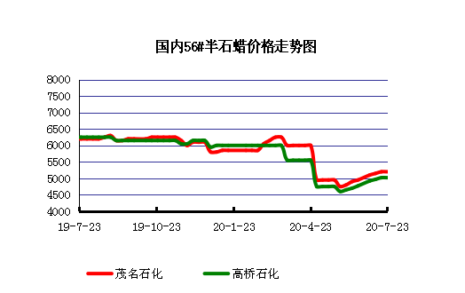

石蜡价格走势图（58#半）
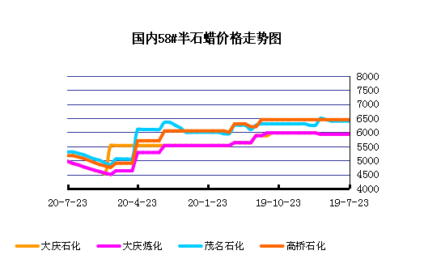

石蜡价格走势图（58#全）
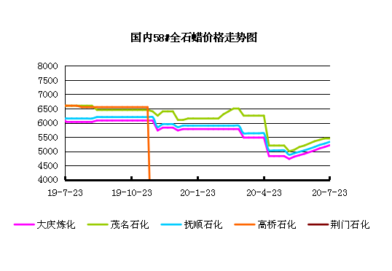

3.2 石蜡后市分析
本周石蜡市场走势上涨，部分地区价格维持稳定，主营炼厂方面虽库存量持续低位，个别牌号依旧以偏紧为主，目前夏季正值下游需求淡季，两大集团推涨动作也变得较为谨慎，市场整体炒涨情绪依旧存在，预计短期内石蜡市场整体稳定为主。

中石化炼厂：
荆门石化石蜡价稳定，目前主产52#半、54#半,58#粗，日产190吨左右，整体库存500吨左右，货源牌号较全。6月产量3500吨。装置正常。 茂名石化价格稳定，主产60半，装置正常，5月产量3200吨左右。上海高桥石蜡价格稳定，产58#半，60#半，日产300吨左右，库存1800吨左右，6月份产量约1万吨左右。

中石油炼厂：
兰州石化石蜡价格稳定，主产56/58半，日产100吨左右，6月份产量3450吨。实盘商谈。目前装置正常生产。大庆石化石蜡价格上涨，产56#半、58半。炼厂库存大概在3000吨左右。日产量450吨左右，6月产量2.1万吨左右。大连石化石蜡价格上涨，日产500吨左右，库存3800左右。5月产量1.2万吨左右。实盘商谈。装置正常。 抚顺石化石蜡价上涨，产56/58/64全蜡板，纸箱比袋装每吨高30元，日产800吨左右，5月产量4.2万吨左右。炼厂库存30000吨左右。

四、液蜡

4.1液蜡价格表
单位：元/吨
企业性质 | 生产厂家 | 产品名称 | 型号 | 价格说明 | 规格 | 2020-7-16 | 2020-7-23 | 周涨跌
中石化 | 扬州石化 | 液蜡 |  | 原料油 | 液体 | 4000 | 4000 | 0
中石化 | 清江石化 | 液蜡 |  | 原料油 | 液体 | 0 | 0 | 0
中石化 | 金陵烷基苯厂 | 液蜡 | 300# | 重质 | 液体 | 6000 | 6000 | 0
中石油 | 抚顺石化 | 液蜡 | 300# | 重质 | 液体 | 6000 | 6200 | 200
中石油 | 沈阳蜡化厂 | 液蜡 | 300# | 重质 | 液体 | 5800 | 5800 | 0
中石油 | 锦西石化 | 液蜡 | 300# | 重质 | 液体 | 5800 | 5800 | 0
地方炼厂 | 辽宁华锦通达化工 | 液蜡 |  | 重质 | 液体 | 0 | 0 | 0

4.2液蜡价格走势图

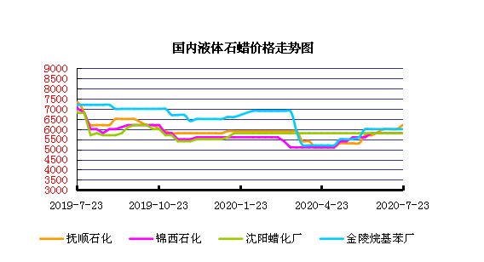

五、进出口数据

5.1石蜡，不论是否着色(按重量计含油量小于0.75%)
2020年5月份石蜡进出口统计数据 单位，吨，美元
产销国 | 进口数量 | 进口美元 | 出口数量 | 出口美元
阿尔及利亚 | 0 | 0 | 42000 | 45,360
阿根廷 | 0 | 0 | 52.50 | 43995
安哥拉 | 0 | 0 | 20000 | 23,000
澳大利亚 | 0 | 0 | 307.38 | 250593
巴基斯坦 | 0 | 0 | 67.00 | 59913
巴西 | 0 | 0 | 439.98 | 369471
波兰 | 0 | 0 | 980.80 | 763397
丹麦 | 0 | 0 | 517000 | 563,120
德国 | 19.465 | 53605 | 87.00 | 77945
多哥 | 0 | 0 | 17000 | 16,915
多米尼加共和国 | 0 | 0 | 396.00 | 285120
厄瓜多尔 | 0 | 0 | 206.00 | 166756
法国 | 2.305 | 14679 | 90.00 | 76965
菲律宾 | 0 | 0 | 294.00 | 239190
斐济 | 0 | 0 | 41000 | 44,806
哥伦比亚 | 0 | 0 | 1973000 | 2,094,001
哥斯达黎加 | 0 | 0 | 250.97 | 203248
韩国 | 6 | 21000 | 470.00 | 411475
荷兰 | 1.203 | 4781 | 621.00 | 533202
洪都拉斯 | 0 | 0 | 49.50 | 39140
几内亚 | 0 | 0 | 42500 | 50,530
加拿大 | 15.571 | 45836 | 68000 | 87,190
加纳 | 0 | 0 | 11000 | 12,870
科特迪瓦共和国 | 0 | 0 | 109125 | 104,214
肯尼亚 | 0 | 0 | 189.00 | 149145
立陶宛 | 0 | 0 | 42000 | 43,470
马耳他 | 0 | 0 | 21000 | 22,785
马拉维 | 0 | 0 | 42000 | 42,420
马来西亚 | 70.98 | 142855 | 190.34 | 151411
毛里求斯 | 0 | 0 | 21.00 | 15855
美国 | 45.517 | 242086 | 9904.69 | 7437059
孟加拉国 | 0 | 0 | 51.00 | 39230
秘鲁 | 0 | 0 | 233.60 | 222596
缅甸 | 0 | 0 | 273.00 | 224864
墨西哥 | 0 | 0 | 5239.34 | 4211361
南非 | 1.28 | 6093 | 1992.00 | 1471289
尼加拉瓜 | 0 | 0 | 26.00 | 21840
葡萄牙 | 0 | 0 | 420.00 | 313005
日本 | 234.635 | 818003 | 1315.42 | 952098
萨尔瓦多 | 0 | 0 | 12.00 | 9720
斯里兰卡 | 0 | 0 | 28.00 | 29535
台湾省 | 0 | 0 | 3113.00 | 2258282
泰国 | 0 | 0 | 333.97 | 289934
土耳其 | 0 | 0 | 249.20 | 204516
危地马拉 | 0 | 0 | 106.00 | 86636
乌拉圭 | 0 | 0 | 28.00 | 19600
西班牙 | 0.96 | 1926 | 285.00 | 232968
香港 | 0 | 0 | 507.00 | 397500
新加坡 | 3.6 | 9864 | 18.90 | 15435
新西兰 | 0 | 0 | 160.00 | 113520
伊朗 | 0 | 0 | 50 | 390
以色列 | 0 | 0 | 100.80 | 85423
意大利 | 1.5 | 5575 | 1703.20 | 1395136
印度 | 10.74 | 47962 | 982.00 | 821768
印度尼西亚 | 21000 | 18,900 | 378.50 | 326288
英国 | 2.305 | 5996 | 100.00 | 78500
越南 | 0 | 0 | 2139.70 | 1746580
智利 | 0 | 0 | 547.00 | 473082
中华人民共和国 | 20.88 | 19920 | 0 | 0
2020 | 423647 | 1,179,869 | 52890852 | 51,551,424

5.2液体石蜡和重质液体石蜡
2018年9月份液体石蜡进出口统计数据 单位，千克，美元
产销国 | 进口数量 | 进口美元 | 出口数量 | 出口美元
比利时 | 8684 | 19,403 | 0 | 0
德国 | 18916 | 53,069 | 0 | 0
法国 | 902 | 4,132 | 0 | 0
韩国 | 3547563 | 3,095,754 | 0 | 0
荷兰 | 175 | 897 | 0 | 0
加拿大 | 36043 | 167,402 | 0 | 0
卡塔尔 | 5075261 | 4,042,719 | 0 | 0
马来西亚 | 1431056 | 1,197,356 | 0 | 0
毛里求斯 | 0 | 0 | 13600 | 16,320
美国 | 1197709 | 937,284 | 0 | 0
孟加拉国 | 0 | 0 | 67320 | 47,713
南非 | 574301 | 424,641 | 0 | 0
日本 | 2976215 | 2,655,849 | 20 | 46
瑞典 | 925 | 131,657 | 0 | 0
台湾省 | 5054124 | 4,574,937 | 0 | 0
西班牙 | 841892 | 631,876 | 0 | 0
印度 | 90 | 172 | 0 | 0
5.3 微晶石蜡
2018年9月份微晶石蜡进出口统计数据 单位，千克，美元
产销国 | 进口数量 | 进口美元 | 出口数量 | 出口美元
巴西 | 2000 | 8,490 | 0 | 0
德国 | 256760 | 506,101 | 0 | 0
韩国 | 222885 | 283,345 | 0 | 0
荷兰 | 32548 | 83,098 | 0 | 0
加拿大 | 36288 | 150,595 | 0 | 0
美国 | 8291 | 23,253 | 0 | 0
日本 | 48716 | 135,122 | 0 | 0
台湾省 | 4138 | 26,180 | 0 | 0
泰国 | 54976 | 43,213 | 0 | 0
西班牙 | 169230 | 397,668 | 0 | 0
新加坡 | 18000 | 42,860 | 0 | 0
印度尼西亚 | 52500 | 45,655 | 0 | 0
2017 | 906332 | 1,745,580 | 0 | 0

更多精彩敬请关注：中华商务网

